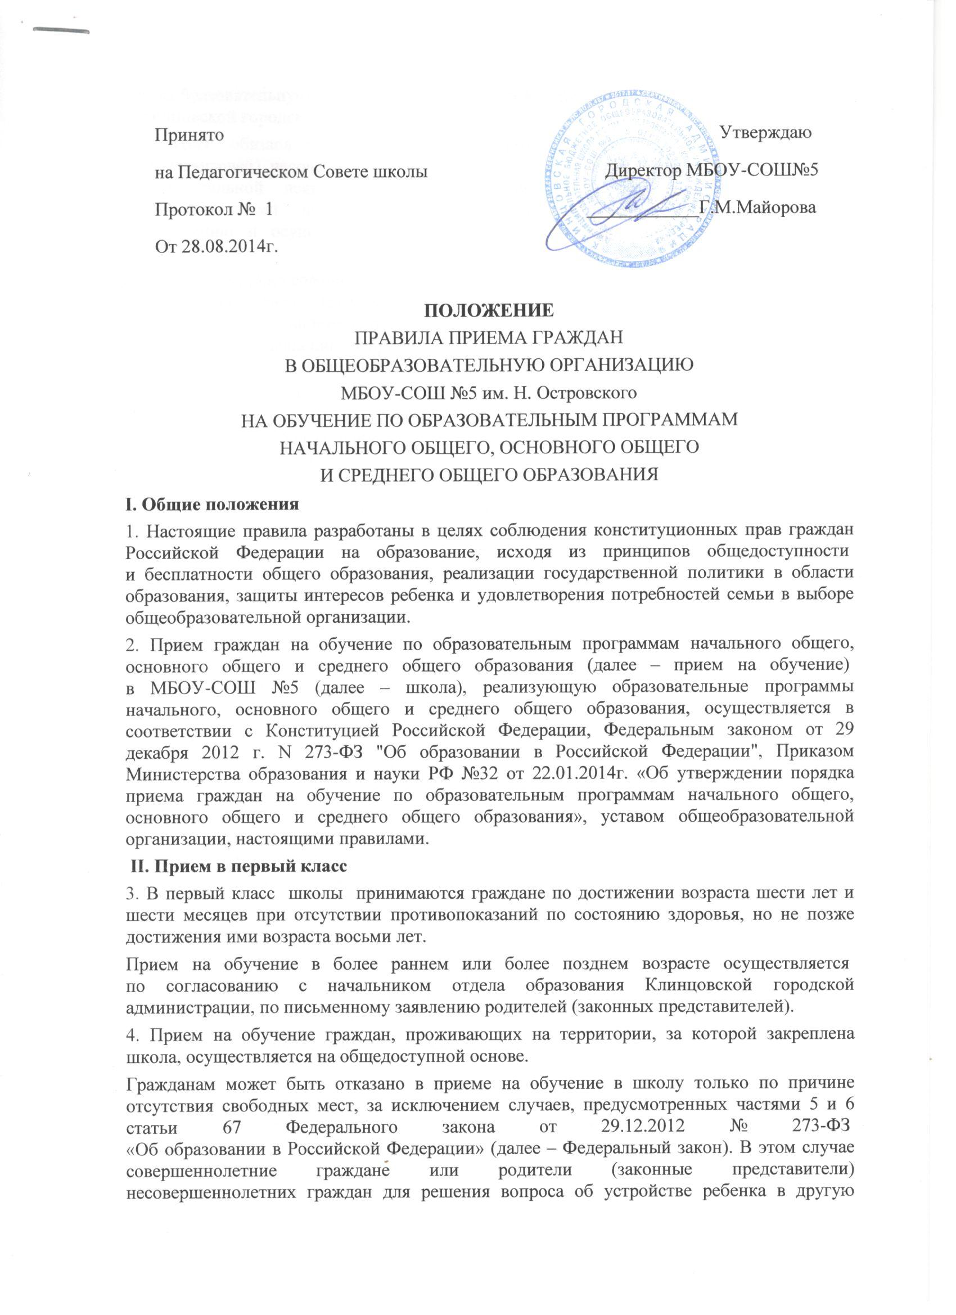
Принято Утверждаю
на Педагогическом Совете школы Директор МБОУ-СОШ№5
Протокол № 1 ____________Г.М.Майорова
От 28.08.2014г.

ПОЛОЖЕНИЕ
ПРАВИЛА ПРИЕМА ГРАЖДАН
В ОБЩЕОБРАЗОВАТЕЛЬНУЮ ОРГАНИЗАЦИЮ
МБОУ-СОШ №5 им. Н. Островского
НА ОБУЧЕНИЕ ПО ОБРАЗОВАТЕЛЬНЫМ ПРОГРАММАМ
НАЧАЛЬНОГО ОБЩЕГО, ОСНОВНОГО ОБЩЕГО
И СРЕДНЕГО ОБЩЕГО ОБРАЗОВАНИЯ
I. Общие положения
1. Настоящие правила разработаны в целях соблюдения конституционных прав граждан Российской Федерации на образование, исходя из принципов общедоступности
и бесплатности общего образования, реализации государственной политики в области образования, защиты интересов ребенка и удовлетворения потребностей семьи в выборе общеобразовательной организации.
2. Прием граждан на обучение по образовательным программам начального общего, основного общего и среднего общего образования (далее – прием на обучение)
в МБОУ-СОШ №5 (далее – школа), реализующую образовательные программы начального, основного общего и среднего общего образования, осуществляется в соответствии с Конституцией Российской Федерации, Федеральным законом от 29 декабря 2012 г. N 273-ФЗ "Об образовании в Российской Федерации", Приказом Министерства образования и науки РФ №32 от 22.01.2014г. «Об утверждении порядка приема граждан на обучение по образовательным программам начального общего, основного общего и среднего общего образования», уставом общеобразовательной организации, настоящими правилами.
II. Прием в первый класс
3. В первый класс школы принимаются граждане по достижении возраста шести лет и шести месяцев при отсутствии противопоказаний по состоянию здоровья, но не позже достижения ими возраста восьми лет.
Прием на обучение в более раннем или более позднем возрасте осуществляется
по согласованию с начальником отдела образования Клинцовской городской администрации, по письменному заявлению родителей (законных представителей).
4. Прием на обучение граждан, проживающих на территории, за которой закреплена школа, осуществляется на общедоступной основе.
Гражданам может быть отказано в приеме на обучение в школу только по причине отсутствия свободных мест, за исключением случаев, предусмотренных частями 5 и 6 статьи 67 Федерального закона от 29.12.2012 № 273-ФЗ
«Об образовании в Российской Федерации» (далее – Федеральный закон). В этом случае совершеннолетние граждане или родители (законные представители) несовершеннолетних граждан для решения вопроса об устройстве ребенка в другую общеобразовательную организацию обращаются непосредственно в отдел образования Клинцовской городской администрации.
5. Школа обязана ознакомить совершеннолетних граждан или родителей (законных представителей) несовершеннолетних граждан с уставом, лицензией на осуществление образовательной деятельности, свидетельством о государственной аккредитации, образовательными программами и другими документами, регламентирующими организацию и осуществление образовательной деятельности, права и обязанности обучающихся.
Факт ознакомления совершеннолетних граждан или родителей (законных представителей) несовершеннолетних граждан с лицензией на осуществление образовательной деятельности, со свидетельством о государственной аккредитации, с уставом школы фиксируется в заявлении о приеме и заверяется личной подписью совершеннолетних граждан или родителей (законных представителей) несовершеннолетних граждан.
Подписью совершеннолетних граждан или родителей (законных представителей) несовершеннолетних граждан фиксируется также согласие на обработку их персональных данных и персональных данных ребенка в порядке, установленном законодательством Российской Федерации.
6. Прием на обучение в первый класс для граждан, проживающих на закрепленной территории, начинается не позднее 1 февраля текущего года и завершается не позднее
30 июня текущего года. Для детей, не проживающих на закрепленной территории, прием заявлений в первый класс начинается с 1 июля текущего года до момента заполнения свободных мест, но не позднее 5 сентября текущего года.
При завершении приема в первый класс детей, проживающих на закрепленной территории, школа осуществляет прием детей, не проживающих на закрепленной территории, ранее 1 июля.
- III. Правила приема
7. С целью проведения организованного приема в первые классы администрация школы:
- назначает должностных лиц, ответственных за прием заявлений и документов родителей (законных представителей), в срок не позднее, чем за месяц до начала приема в первые классы;
- размещает на информационном стенде в школе, на официальном сайте в сети «Интернет» в срок не позднее, чем за месяц до начала приема
в первые классы, информацию о количестве мест в первых классах;
- размещает на информационном стенде и на официальном сайте в сети «Интернет» не позднее 01 июля текущего года информацию
о наличии свободных мест для приема детей, не проживающих на закрепленной территории.
Приказ школы о назначении должностных лиц, ответственных за прием заявлений и документов родителей (законных представителей) размещается на информационном стенде и на официальном сайте в сети «Интернет».
IV. Преимущественное право граждан

8. При приеме граждан, проживающих на закрепленной территории, а также
на свободные места граждан, не зарегистрированных на закрепленной территории, преимущественным правом обладают граждане, имеющие право на первоочередное предоставление места в школе в соответствии с законодательством Российской Федерации, в том числе:
- дети военнослужащих при изменении места военной службы военнослужащих – граждан, проходящих военную службу по контракту, а также при увольнении с военной службы по достижении ими предельного возраста пребывания на военной службе, состоянию здоровья или в связи с организационно-штатными мероприятиями по месту жительства их семей (Федеральный закон от 27.05.1998 № 76-ФЗ «О статусе военнослужащих»);
- дети сотрудника полиции по месту жительства (Федеральный закон от 07.02.2011
№ 3-ФЗ «О полиции»);
- дети сотрудника полиции, погибшего (умершего) вследствие увечья или иного повреждения здоровья, полученных в связи с выполнением служебных обязанностей, по месту жительства (Федеральный закон от 07.02.2011 № 3-ФЗ «О полиции»);
- дети сотрудника полиции, умершего вследствие заболевания, полученного в период прохождения службы в полиции, по месту жительства (Федеральный закон от 07.02.2011 № 3-ФЗ «О полиции»);
- дети гражданина Российской Федерации, уволенного со службы в полиции вследствие увечья или иного повреждения здоровья, полученных в связи с выполнением служебных обязанностей и исключивших возможность дальнейшего прохождения службы в полиции, по месту жительства (Федеральный закон от 07.02.2011 № 3-ФЗ «О полиции»);
- дети гражданина Российской Федерации, умершего в течение одного года после увольнения со службы в полиции вследствие увечья или иного повреждения здоровья, полученных в связи с выполнением служебных обязанностей, либо вследствие заболевания, полученного в период прохождения службы в полиции, исключивших возможность дальнейшего прохождения службы в полиции, по месту жительства (Федеральный закон от 07.02.2011 № 3-ФЗ «О полиции»);
- дети, находящиеся (находившиеся) на иждивении сотрудника полиции, гражданина Российской Федерации, по месту жительства (Федеральный закон от 07.02.2011 № 3-ФЗ «О полиции»);
- дети сотрудника, имеющего специальные звания и проходящего службу в учреждениях и органах уголовно-исполнительной системы, федеральной противопожарной службе Государственной противопожарной службы, органах по контролю за оборотом наркотических средств и психотропных веществ и таможенных органах Российской Федерации, по месту жительства (Федеральный закон от 30.12.2012 № 283-ФЗ «О социальных гарантиях сотрудникам некоторых федеральных органов исполнительной власти и внесении изменений в отдельные законодательные акты Российской Федерации»):
- дети сотрудника, имевшего специальные звания и проходившего службу в учреждениях и органах уголовно-исполнительной системы, федеральной противопожарной службе Государственной противопожарной службы, органах по контролю за оборотом наркотических средств и психотропных веществ и таможенных органах Российской Федерации, погибшего (умершего) вследствие увечья или иного повреждения здоровья, полученных в связи
с выполнением служебных обязанностей, по месту жительства (Федеральный закон от 30.12.2012 № 283-ФЗ «О социальных гарантиях сотрудникам некоторых федеральных органов исполнительной власти и внесении изменений в отдельные законодательные акты Российской Федерации»);
- дети сотрудника, имевшего специальные звания и проходившего службу в учреждениях и органах уголовно-исполнительной системы, федеральной противопожарной службе Государственной противопожарной службы, органах по контролю за оборотом наркотических средств и психотропных веществ и таможенных органах Российской Федерации, умершего вследствие заболевания, полученного в период прохождения службы в учреждениях и органах, по месту жительства (Федеральный закон от 30.12.2012 № 283-ФЗ «О социальных гарантиях сотрудникам некоторых федеральных органов исполнительной власти и внесении изменений в отдельные законодательные акты Российской Федерации»);
- дети гражданина Российской Федерации, имевшего специальные звания и проходившего службу в учреждениях и органах уголовно-исполнительной системы, федеральной противопожарной службе Государственной противопожарной службы, органах по контролю за оборотом наркотических средств и психотропных веществ и таможенных органах Российской Федерации, уволенного со службы в учреждениях и органах вследствие увечья или иного повреждения здоровья, полученных в связи с выполнением служебных обязанностей и исключивших возможность дальнейшего прохождения службы в учреждениях и органах, по месту жительства (Федеральный закон от 30.12.2012 № 283-ФЗ «О социальных гарантиях сотрудникам некоторых федеральных органов исполнительной власти и внесении изменений в отдельные законодательные акты Российской Федерации»);
- дети гражданина Российской Федерации, имевшего специальные звания и проходившего службу в учреждениях и органах уголовно-исполнительной системы, федеральной противопожарной службе Государственной противопожарной службы, органах по контролю за оборотом наркотических средств и психотропных веществ и таможенных органах Российской Федерации, умершего в течение одного года после увольнения со службы
в учреждениях и органах вследствие увечья или иного повреждения здоровья, полученных в связи с выполнением служебных обязанностей, либо вследствие заболевания, полученного в период прохождения службы в учреждениях и органах, исключивших возможность дальнейшего прохождения службы в учреждениях и органах, по месту жительства (Федеральный закон от 30.12.2012 № 283-ФЗ «О социальных гарантиях сотрудникам некоторых федеральных органов исполнительной власти и внесении изменений в отдельные законодательные акты Российской Федерации»);
- дети, находящиеся (находившиеся) на иждивении сотрудника, гражданина Российской Федерации, имеющего (имевшего) специальные звания и проходящего (проходившего) службу в учреждениях и органах уголовно-исполнительной системы, федеральной противопожарной службе Государственной противопожарной службы, органах по контролю за оборотом наркотических средств и психотропных веществ и таможенных органах Российской Федерации, по месту жительства (Федеральный закон от 30.12.2012 № 283-ФЗ «О социальных гарантиях сотрудникам некоторых федеральных органов исполнительной власти и внесении изменений в отдельные законодательные акты Российской Федерации»).
V. Прием иностранных граждан
9. При приеме на обучение наличие гражданства Российской Федерации у ребенка,
не достигшего возраста 14 лет, по выбору родителей (законных представителей) удостоверяется документом в соответствии с Указом Президента Российской Федерации
от 13.04.2011 № 444 «О дополнительных мерах по обеспечению прав и защиты интересов несовершеннолетних граждан Российской Федерации».
10. Прием иностранных граждан и лиц без гражданства на обучение за счет бюджетных ассигнований муниципального бюджета осуществляется в соответствии с международными договорами Российской Федерации, Федеральным законом.
11. Прием на обучение осуществляется по заявлению совершеннолетних граждан
или родителей (законных представителей) несовершеннолетних граждан при предъявлении оригинал документа, удостоверяющего личность совершеннолетнего гражданина
или родителя (законного представителя) несовершеннолетнего гражданина, либо оригинала документа, удостоверяющего личность иностранного гражданина и лица без гражданства в Российской Федерации в соответствии со статьей 10 Федерального закона от 25.07.2002 № 115-ФЗ «О правовом положении иностранных граждан в Российской Федерации».
Форма заявления размещается на информационном стенде в школе, на официальном сайте в сети «Интернет».
- VI. Дополнительные документы
12. Родители (законные представители) детей, проживающих на закрепленной территории, для зачисления ребенка в первый класс дополнительно предъявляют:
- оригинал свидетельства о рождении ребенка или документ, подтверждающий родство заявителя;
- свидетельство о регистрации ребенка по месту жительства или по месту пребывания на закрепленной территории или документ, содержащий сведения о регистрации ребенка по месту жительства или по месту пребывания на закрепленной территории.
Родители (законные представители) детей, не проживающих на закрепленной территории, дополнительно предъявляют свидетельство о рождении ребенка.
13. Родители (законные представители) детей, являющихся иностранными гражданами или лицами без гражданства, дополнительно предъявляют:
- документ, подтверждающий родство заявителя (или законность представления прав ребенка);
- документ, подтверждающий право заявителя на пребывание в Российской Федерации.
Иностранные граждане и лица без гражданства все документы представляют на русском языке или вместе с заверенным в установленном порядке переводом на русский язык.
14. Должностное лицо, ответственное за прием заявлений и документов, в случае необходимости копирует представленные документы, заверяет копии, после чего оригиналы документов возвращает совершеннолетнему гражданину или родителю (законному представителю) несовершеннолетнего гражданина. Копии предъявляемых при приеме документов хранятся в школе и на время обучения гражданина.
15. При приеме в школу для получения среднего общего образования представляется аттестат об основном общем образовании установленного образца.
Требование предоставления других документов в качестве основания для приема
на обучение в школу не допускается.
16. Совершеннолетние граждане или родители (законные представители) несовершеннолетних граждан имеют право по своему усмотрению представлять другие документы, в том числе медицинское заключение о состоянии здоровья гражданина. В случае непредставления медицинского заключения о состоянии здоровья гражданина руководитель школы самостоятельно запрашивает указанное заключение в медицинской организации по месту наблюдения гражданина.
- VII. Зачисление в МБОУ-СОШ №5
17. Документы, представленные совершеннолетними гражданами или родителями (законными представителями) несовершеннолетних граждан, регистрируются в журнале приема документов. После регистрации им выдается уведомление в получении документов. Уведомление заверяется подписью должностного лица, ответственного за прием заявлений и документов, и печатью общеобразовательной организации.
18. Зачисление в школу оформляется приказом общеобразовательной организации в течение 7 рабочих дней после приема документов. Приказы общеобразовательной организации о зачислении в первые классы размещаются
на информационном стенде в общеобразовательной организации и на официальном сайте
в сети «Интернет» в день их издания.
Приказы о формировании первых классов издаются по мере комплектования классов.
19. На каждого ребенка, зачисленного в школу, заводится личное дело, в котором хранятся все сданные документы.
20. В случае отказа в приеме на обучение совершеннолетнему гражданину
или родителю (законному представителю) несовершеннолетнего гражданина выдается уведомление.
21. Прием на обучение в первый класс в течение учебного года или во вторые
и последующие классы школы осуществляется на свободные места.
22. При возникновении спорных вопросов при приеме на обучение совершеннолетние граждане или родители (законные представители) несовершеннолетних граждан имеют право обратиться в конфликтную комиссию для решения спорных вопросов при определении образовательной программы и (или) выбора общеобразовательной организации.

